|  |  |
| --- | --- |
| **ĐIỂM** | **ĐỀ KIỂM TRA GIỮA HỌC KÌ I**  **MÔN: HOÁ 9**  **ĐỀ 1** |

**Câu 1.** Dãy chất nào dưới đây gồm các oxit axit? Lưu ý CO và NO

A. SO2, Na2O, N2O5 B. SO2, CO, N2O5

C. SO2, CO2, P2O5 D. SO2, K2O, CO2

**Câu 2.** Dãy chất nào dưới đây gồm các oxit bazơ

A. CO2, CaO, K2O B. CaO, K2O, Li2O

C. SO2, BaO, MgO D. FeO, CO, CuO

**Câu 3.** Dãy chất nào dưới đây gồm các oxit tác dụng được với dung dịch HCl?

A. CaO, Na2O, SO2 B. FeO, CaO, MgO

C. CO2, CaO, BaO D. MgO, CaO, NO

**Câu 4.** Dãy chất nào dưới đây gồm các oxit tác dụng được với dung dịch KOH?

A. CO2, Na2O, SO3 B. N2O, BaO, CO2

C. N2O5, P2O5, CO2 D. CuO, CO2, Na2O

**Câu 5.** Dãy chất nào dưới đây gồm các oxit tác dụng được với nước?

A. CaO, CuO, SO3, Na2O B. CaO, N2O5, K2O, CuO

C. Na2O, BaO, N2O, FeO D. SO3, CO2, BaO, CaO

**Câu 6.** Cho các chất sau: H2O, Na2O, CO2, CuO và HCl. Số cặp chất phản ứng được với nhau là:

H2O + Na2O 🡪 NaOH

H2O + CO2 🡪 H2CO3

CuO (đen) + HCl 🡪 CuCl2 ( dd màu xanh) + H2O

Na2O + HCl 🡪 NaCl + H2o

Na2O + Co2 🡪 Na2CO3

A. 4 B. 5 C. 6 D. 3

**Câu 7.** Cho 16 gam bột CuO tác dụng hoàn toàn với 400ml dung dịch HCl. Nồng độ mol của dung dịch đã dùng là?

A. 0,1M B. 1M C. 0,2M D. 2M

**Câu 8.** Oxit bazơ nào sau đây được dùng để làm khô nhiều nhất?

A. CuO B. FeO C. CaO D. ZnO

**Câu 9.** Cho dãy các oxit sau: FeO, CaO, CuO, K2O, BaO, CaO, Li2O, Ag2O. Số chất tác dụng được vơi H2O tạo thành dung dịch bazơ?

A. 1 B. 3 C. 4 D. 5

**Câu 10.** Cho các oxit sau: K2O, CO, SO2, CaO, CO2, Al2O3. Số cặp chất tác dụng được với nhau?

A. 5 B. 3 C. 4 D. 2

K2O + SO2/CO2 🡪 K2SO3 /K2CO3

CaO + SO2/CO2 🡪 CaSO3 /CaCO3

CaO + CO 🡪 Ca + CO2

CO chỉ khử được kim loại đứng sau Al

**Câu 11.** Để làm sạch khí O2 từ hỗn hợp khí gồm SO2 và O2, có thể dùng chất nào dưới đây?

A. Ca(OH)2 B. CaCl2 C. NaHSO3 D. H2SO4

**Câu 12.** Có thể dùng chất nào dưới đây làm khô khí O2 có lẫn hơi nước

P2O5 + H2O 🡪 H3PO4

A. SO3 B. SO2 C. CuO D. P2O5

**Câu 13.** Dùng thuốc thử nào sau đây để phân biệt được 2 chất bột P2O5 và CaO

A. H2O + quỳ tím B. Dung dịch HCl C. Dung dịch NaCl D. CO2

**Câu 14.** Phản ứng giữa hai chất nào dưới đây không tạo thành khí lưu huỳnh đioxit?

A. Na2SO3 và HCl 🡪NaCl + H2O + SO2 B. Na2SO3 và Ca(OH)2

C. S và O2 (đốt S) D. FeS2 và O2 (đốt quặng pirit sắt)

**Câu 15.** Dãy gồm các kim loại tác dụng được với dung dịch H2SO4 loãng?

A. Ag, Fe, Mg B. Fe, Cu, Al C. Al, Mg, Zn D. Zn, Cu, Mg

**Câu 16.** Để phân biệt 2 dung dịch H2SO4 loãng và HCl ta dùng hóa chất nào sau đây?

A. BaO B. Al C. K2O D. NaOH

**Câu 17.** Nhỏ từ từ dung dịch H2SO4 vào ống nghiệm đựng Cu(OH)2 thấy?

A. Cu(OH)2 không tan

B. Cu(OH)2 tan dần, dung dịch không màu.

C. Cu(OH)2 tan dần, dung dịch màu xanh lam và có khí bay ra

D. Cu(OH)2 tan dần, dung dịch có màu xanh lam.

**Câu 18.** Cặp chất nào sau đây cùng tồn tại trong dung dịch?

A. HCl, KCl B. HCl và Ca(OH)2 C. H2SO4 và BaO D. NaOH và H2SO4

**Câu 19.** Dãy nào sau đây gồm tất cả các chất đều tác dụng được với dung dịch HCl?

A. Mg, KOH, CuO, CaCO3 B. NaOH, Zn, MgO, Ag

C. Cu, KOH, CaCl2, CaO D. Mg, KOH, CO2, CaCO3

**Câu 20.** Kim loại X tác dụng với H2SO4 loãng giải phóng khí Hidro. Dẫn toàn bộ lượng hidro trên qua ống nghiệm chứa oxit, nung nóng thu được kim loại Y. Hai chất X, Y lần lượt là:

H2 + XO 🡪 X

Ca/Na + H2O 🡪 Ca(OH)2/ NaOH + H2SO4 🡪

A. Ca và Zn B. Mg và Ag C. Na và Mg D. Zn và Cu

**PHẦN TỰ LUẬN**

**Câu 1:** Viết phương trình hóa học hoàn thành sơ đồ chuyển hóa sau:

Na → Na2O → NaOH → NaCl → NaOH → Na2SO3 → SO2.

Na + O2 🡪 Na2O + H2O 🡪NaOH + HCl 🡪NaCl

NaCl + 2H2O 🡪 (điện phân dung dịch có màng ngăn) NaOH + H2 + Cl2

2NaOH + SO2 🡪 Na2SO3 + H2O

Na2SO3 + H2SO4 🡪 Na2SO4 + SO2 + H2O

**Câu 2:**

1. Trình bày phương pháp hóa học phân biệt 3 dung dịch riêng biệt đựng trong lọ mất nhãn là: KOH, KNO3, KCl. Viết phương trình hóa học minh họa.

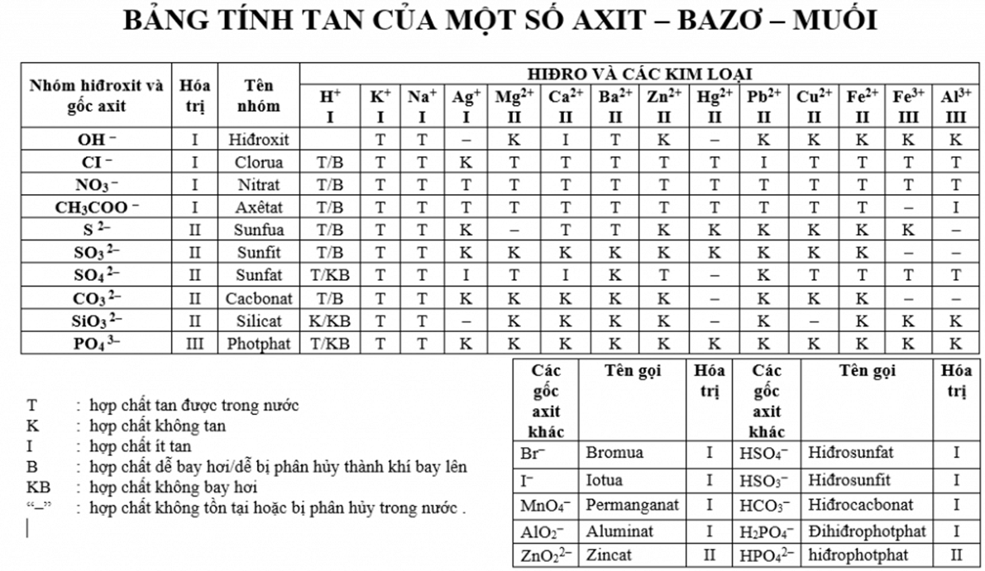

KOH, KNO3, KCl

- Dùng thử bằng dung dịch AgNo3:

KCl + AgNO3 🡪 AgCl (kt trắng) + KNO3

KOH + AgNO3 🡪 KNO3 + H2O + Ag2O (kt đen)

**b.** Có những loại phân bón hóa học: NH4NO3 ( amoni nitrate) ; Ca(H2PO4)2 : supe photphat ( calcium di-hydrophosphate)

- Hãy cho biết tên hóa học các loại phân bón trên.

- Nguyên tố hóa học nào có trong phân bón NH4NO3. Tính thành phần phần trăm nguyên tố dinh dưỡng có trong phân bón NH4NO3.

**Câu 3:** Cho 500 gam dung dịch BaCl2 tác dụng hoàn toàn với 100 gam dung dịch H2SO4 có nồng độ 19,6%. Sau phản ứng thu được kết tủa A và dung dịch B.

1. Viết phương trình hóa học xảy ra.

BaCl2 + H2SO4 🡪 BaSO4 (A) +2HCl

1. Tính khối lượng kết tủa A tạo thành.

C% (ddH2SO4) = 19,8 % = m ct / mdd (=100g)

🡪 m H2SO4 (chất tan/rắn) = 19,6g 🡪nH2SO4 = 0.2 mol

BaCl2 + H2SO4 🡪 BaSO4 (A) +2HCl

0,2 ---------🡪 0,2 ------🡪0,4

🡪 mBaSO4 = 0,2 * 233 = 46,6 (g)

1. Tính nồng độ phần trăm của dung dịch B.

Dung dịch B : BaCl2 dư + HCl

mdungdichB = 500 + 100 – 46,6g = 553,4 g

C%(HCl) = 0,4 * 36.5 / 553,4 = 2,63%

C%(BaCl2) = 100 – 2,63 = 97,37 %

**Câu 4:** Nung một tấn đá vôi có thành phần chính là CaCO3 đến khi phản ứng kết thúc thu được 448kg vôi sống. Viết phương trình hóa học và tính hiệu suất sau khi nung.

Ca (OH)2 : vôi tôi

CaCO3 to🡪 CaO + CO2

100kg ---🡪 72 kg

1000kg -🡪 720kg

* 448 kg
* H = (klg thực tế / khối lg lí thuyết) * 100% = 448/720 * 100% = 62,22%